二次函数y=ax²+bx+c(a≠0)的图象与性质—知识讲解（提高）
【典型例题】
类型一、二次函数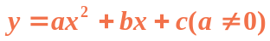的图象与性质
1.（2016•达州）如图，已知二次函数y=ax²+bx+c（a≠0）的图象与x轴交于点A（﹣1，0），与y轴的交点B在（0，﹣2）和（0，﹣1）之间（不包括这两点），对称轴为直线x=1．下列结论：
①abc＞0；②4a+2b+c＞0；③4ac﹣b²＜8a；④＜a＜；⑤b＞c．
其中含所有正确结论的选项是（ ）
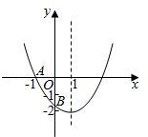 A．①③ B．①③④ C．②④⑤ D．①③④⑤
【思路点拨】根据对称轴为直线x=1及图象开口向下可判断出a、b、c的符号，从而判断①；根据对称轴得到函数图象经过（3，0），则得②的判断；根据图象经过（﹣1，0）可得到a、b、c之间的关系，从而对②⑤作判断；从图象与y轴的交点B在（0，﹣2）和（0，﹣1）之间可以判断c的大小得出④的正误．
【答案】D．
【解析】
解：①∵函数开口方向向上，∴a＞0；
∵对称轴在y轴右侧∴ab异号，
∵抛物线与y轴交点在y轴负半轴，∴c＜0，abc＞0，故①正确；
②∵图象与x轴交于点A（﹣1，0），对称轴为直线x=﹣1，
∴图象与x轴的另一个交点为（3，0），
∴当x=2时，y＜0，∴4a+2b+c＜0，故②错误；
③∵图象与x轴交于点A（﹣1，0），
∴当x=﹣1时，y=（﹣1）²a+b×（﹣1）+c=0，
∴a﹣b+c=0，即a=b﹣c，c=b﹣a，
∵对称轴为直线x=1
∴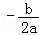=1，即b=﹣2a，
∴c=b﹣a=（﹣2a）﹣a=﹣3a，
∴4ac﹣b²=4•a•（﹣3a）﹣（﹣2a）²=﹣16a²＜0
∵8a＞0∴4ac﹣b²＜8a故③正确
④∵图象与y轴的交点B在（0，﹣2）和（0，﹣1）之间，
∴﹣2＜c＜﹣1，﹣2＜﹣3a＜﹣1，∴＞a＞；故④正确
⑤∵a＞0，∴b﹣c＞0，即b＞c；故⑤正确；故选：D．
【总结升华】主要考查图象与二次函数系数之间的关系．解题关键是注意掌握数形结合思想的应用．
举一反三：
【变式】若二次函数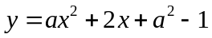（）的图象如图所示，则的值是 ．
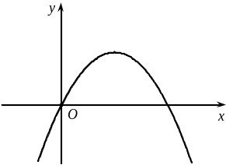

【答案】-1.

类型二、二次函数的最值
2. 分别在下列范围内求函数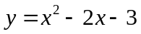的最大值或最小值．
(1)0＜x＜2； (2)2≤x≤3．
【答案与解析】
∵ 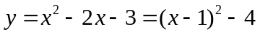，
∴ 顶点坐标为(1，-4)．
(1)∵ x＝1在0＜x＜2范围内，且a＝1＞0，
∴ 当x＝1时y有最小值，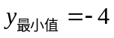．
∵ x＝1是0＜x＜2范围的中点，在x＝1两侧图象左右对称，端点处取不到，不存在最大值．
(2)∵ x＝1不在2≤x≤3范围内(如图所示)，又因为函数(2≤x≤3)的图象是
抛物线的一部分，且当2≤x≤3时，y随x的增大而增大，
∴ 当x＝3时，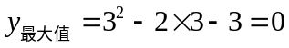；当x＝2时，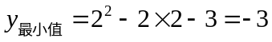．
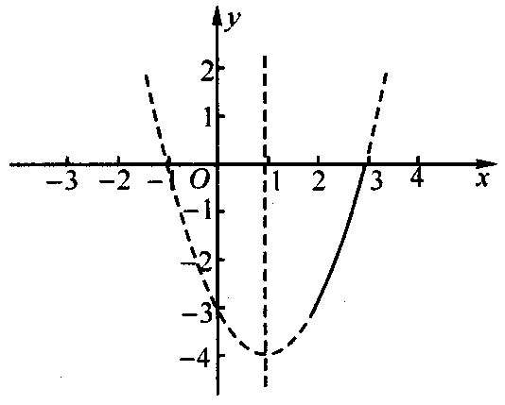
【总结升华】先求出抛物线的顶点坐标，然后看顶点的横坐标是否在所规定的自变量的取值范围内，根据不同情况求解，也可画出图象，借助于图象的直观性求解，如图所示，2≤x≤3为图中实线部分，易看出x＝3时，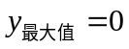；x＝2时，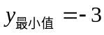．

类型三、二次函数性质的综合应用
3.（2014秋•白云区期末）如图4，已知抛物线y=ax²+bx+c（a＞0）经过点A（2，0），B（6，0），交y轴于点C，且S_{△ABC}=16．
（1）求点C的坐标；
（2）求抛物线的解析式及其对称轴；
（3）若正方形DEFG内接于抛物线和x轴（边FG在x轴上，点D，E分别在抛物线上），求S_{正方形DEFG}．
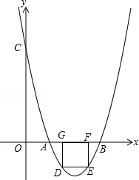
【答案与解析】
解：（1）∵A（2，0），B（6，0），
∴AB=6﹣2=4．
∵S_{△ABC}=16，
∴×4•OC=16，OC=8，
∴点C的坐标为（0，8）；
（2）∵抛物线y=ax²+bx+c（a＞0）经过点A（2，0），B（6，0），
∴可设抛物线的解析式为y=a（x﹣2）（x﹣6），
将C（0，8）代入，得8=12a，解得a=，
∴y=（x﹣2）（x﹣6）=x²﹣x+8，
故抛物线的解析式为y=x²﹣x+8，其对称轴为直线x=4；
（3）设正方形DEFG的边长为m，则m＞0，
∵正方形DEFG内接于抛物线和x轴（边FG在x轴上，点D，E分别在抛物线上），
∴D（4﹣m，﹣m），E（4+m，﹣m）．
将E（4+m，﹣m）代入y=x²﹣x+8，得﹣m=×（4+m）²﹣×（4+m）+8，
整理得，m²+6m﹣16=0，解得m₁=2，m₂=﹣8（不合题意舍去），
∴正方形DEFG的边长为2，
∴S_{正方形DEFG}=2²=4．
【总结升华】熟练掌握待定系数法求二次函数解析式以及二次函数的图象与性质是解题综合题的前提.第（3）问中设出正方形DEFG的边长为m，根据二次函数与正方形的性质用含m的代数式正确表示点D与点E的坐标是解题的关键．
4. 一条抛物线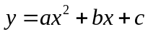经过A（2，0）和B（6，0），最高点C的纵坐标是1．
（1）求这条抛物线的解析式，并用描点法画出抛物线；
（2）设抛物线的对称轴与轴的交点为D，抛物线与y轴的交点为E，请你在抛物线上另找一点P(除点A、B、C、E外)，先求点C、A、E、P分别到点D的距离，再求这些点分别到直线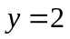的距离；
(3)观察(2)的计算结果，你发现这条抛物线上的点具有何种规律?请用文字写出这个规律．
【答案与解析】
(1)由已知可得抛物线的对称轴是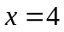．∴ 最高点C的坐标为(4，1)．
则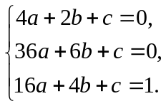 解得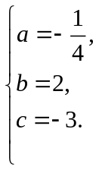
∴ 所求抛物线的解析式为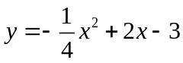．
列表：
 | -2 | 0 | 2 | 4 | 6 | 8 | 10
 | -8 | -3 | 0 | 1 | 0 | -3 | -8
描点、连线，如图所示：
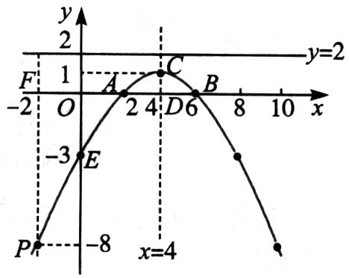
（2）取点（-2，-8）为所要找的点P，如图所示，运用勾股定理求得ED＝5，PD＝10，
观察图象知AD＝2，CD＝1，点E、P、A、C到直线y＝2的距离分别是5、10、2、1．
（3）抛物线上任一点到点D的距离等于该点到直线y＝2的距离．
【总结升华】(1)描点画图时，应先确定抛物线的对称轴，然后以对称轴为参照，左右对称取点．
(2)计算两点之间的距离应构造两直角边分别平行于两坐标轴的直角三角形，
然后运用勾股定理求得．
举一反三：
【变式】已知二次函数（其中a>0，b>0，c<0），关于这个二次函数的图象有如下说法：①图象的开口一定向上；②图象的顶点一定在第四象限；③图象与x轴的交点至少有一个
在y轴的右侧．以上说法正确的个数为（ ）
A．0 B．1 C．2 D．3
【答案】C.

